台風の被害とその対策

グループ７　　c0118005 秋本　遥基

c0118007 新井　亜実

c0118011 飯島　明奈

c0118020 石井　翔大

1. 理由

* 日本で一番多い自然災害が台風だったため。
* 台風は地震などと違い台風が発生する時期が予測できるにもかかわらずなぜ被害が多いか疑問に思ったため。

1. 台風について
   1. 台風とは

熱帯の海上で発生する低気圧を「熱帯低気圧」と呼ぶが、このうち北西太平洋（赤道より北で東経180度より西の領域）または南シナ海に存在し、なおかつ低気圧域内の最大風速（10分間平均）がおよそ17m/s以上のものを「台風」と呼ぶ。

* 1. 台風の番号のつけ方

気象庁では毎年1月1日以後、最も早く発生した台風を1号とし、以後台風の発生順に番号をつける。なお、一度発生した台風が衰えて熱帯低気圧になった後で再び発達し台風になった場合は同じ番号をつける。

* 1. 近年の台風の上陸数

表 　2000年代の台風の発生件数

|  |  |  |  |  |  |  |  |
| --- | --- | --- | --- | --- | --- | --- | --- |
|  | 5月 | 6月 | 7月 | 8月 | 9月 | 10月 | 年間 |
| 2018 |  |  | 1 | 2 | 2 |  | 5 |
| 2017 |  |  | 1 | 1 | 1 | 1 | 4 |
| 2016 |  |  |  | 4 | 2 |  | 6 |
| 2015 |  |  | 2 | 1 | 1 |  | 4 |
| 2014 |  |  | 1 | 1 |  | 2 | 4 |
| 2013 |  |  |  |  | 2 |  | 2 |
| 2012 |  | 1 |  |  | 1 |  | 2 |
| 2011 |  |  | 1 |  | 2 |  | 3 |
| 2010 |  |  |  | 1 | 1 |  | 2 |
| 2009 |  |  |  |  |  | 1 | 1 |
| 2008 |  |  |  |  |  |  | 0 |
| 2007 |  |  | 1 | 1 | 1 |  | 3 |
| 2006 |  |  |  | 1 | 1 |  | 2 |
| 2005 |  |  | 1 | 1 | 1 |  | 3 |
| 2004 |  | 2 | 1 | 3 | 2 | 2 | 10 |
| 2003 | 1 |  |  | 1 |  |  | 2 |
| 2002 |  |  | 2 |  |  | 1 | 3 |
| 2001 |  |  |  | 1 | 1 |  | 2 |

表1を見てみると台風は年々増加していることが分かる。台風が年々増加している理由として考えられるのは、温暖化が原因の1つだといわれている。温暖化により海水の温度が上昇する。台風は、海水などで冷やされることでその勢力を弱める。なので、海水温が上昇すると台風はその勢力を弱めにくくなる。よって台風が温帯低気圧に変わりにくくなり日本に上陸する台風が増える。なので、近年台風の上陸数が増加している。

* 1. 台風の被害額

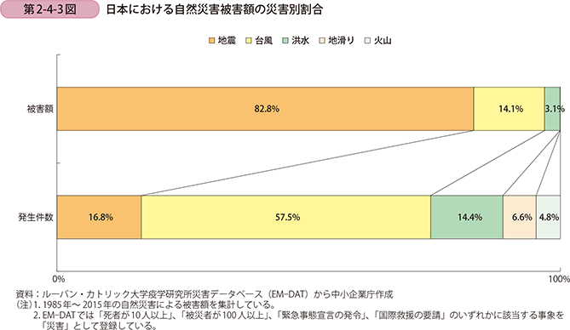

図 　自然災害の発生数と被害額

出典　中小企業庁　<https://www.chusho.meti.go.jp/pamflet/hakusyo/H28/h28/html/b2_4_1_2.htm>

図からわかる通り日本での自然災害の発生数が多いのは台風であるとわかる。やはり、予測のできない地震と比べると、発生件数に対しての被害額が少ないのが分かる。これは、台風の発生時期が明確にわかるのが理由と考えられる。

また近年台風の予測円の精度が、上がっているのも台風の被害額が少ない理由と考えられる。

* 1. 台風の予測円

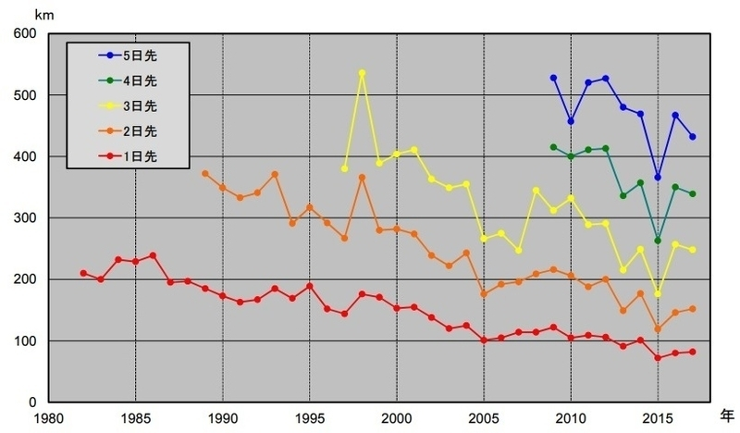

図 　台風の進路予測の誤差

出典　Yahooニュース　<https://news.yahoo.co.jp/byline/nyomurayo/20171223-00078561/>

図２から台風の進路予測が始まった１９８２年ごろから比べると２４時間後（１日後）の進路予測の誤差が、約２００ｋｍから約１００ｋｍ以下に減少している。さらに１９８７年ごろから７２時間後（３日後）の進路予測、２００９年ごろから４日後、５日後の予測が始まっている。

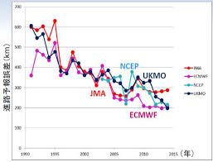

図 　日本と海外の台風進路予測の精度の差

出典　気象庁　http://www.mlit.go.jp/common/001225323.pdf

　図３から見てわかるように日本（JMA）は、米国（NCEP）や英国（UKMO）、欧州（ECMWF）と比べると一番台風の進路予測の精度が低いことが分かる。

1. 台風の問題点

　台風の被災から以下について問題があると考える。

　雨量の増大による水害、交通機関の乱れによるライフラインの停滞や企業の業績への影響、住居などの倒壊やそれに付随する二次災害、防災の意識の低さである。この四点についてそれぞれ述べる。

* 1. 水害について

　日本は水害の起こりやすい地域と考えられる。一つ目の理由としては、単純な雨量や台風の接近数などの多さだけでなく、日本の河川が急流であるからである。流域面積が小さく、地形の勾配が激しいため河川の速度が速いのが特徴的である。また、河川が短いため雨が降ってからの水量の変化が激しく、一部の河川では洪水時には数十倍という単位で水量が増加する。(図3.2-1)

二つ目の理由は「洪水氾濫域」[1]が広いことである。都心なども河川の水位よりも低い地点に生活域が存在・集中しているため、河川の堤防の決壊や増水による氾濫をした際に確実にその地域が被害を受けてしまうことになる。(参考文献1)

　台風の被災時に、勢いが強く水量も多いのが特徴的な河川で起こる水害はこればかりでなく、3.1で述べたように住宅の倒壊や、人命の損失の確率を上げることにも繋がる。しかし、水害についてはその対策を行うことも難しいことに留意したい。

* 1. 交通や経済的被害について

大規模な台風が発生すると交通機関にも影響が出てくる。日経テレコンの記事によると、平成30年8月23日から24日にかけて日本に接近した台風の接近に伴い、京阪神地区と北陸、和歌山、山陰方面などを結ぶ路線を中心に特急列車約７０本の運行を取りやめることを発表したと記されている。また、近鉄も２３日夕以降、大阪、京都、奈良方面から出発する特急列車の運行を取りやめ、大阪線や京都線などで運行本数を減らし、午後１０時をめどに運行を終えると記されている。(参考文献9)

* + 1. ライフラインへの影響

台風が上陸・接近している時に自動車や鉄道を使う場合、道路の通行止めや強風による速度規制や電線の断線といった影響で運休になってしまうことなどにより移動が困難になる。また、飛行機を使う場合も、飛行機が離発着できるかどうかの判断は離陸直前まで分からない事が多く、仮に離陸しても到着先の空港で天気が悪くなり、着陸を諦めて引き返すことがある。

このように、交通機関が乱れると外出が困難になってしまう。

* + 1. 企業への影響

影響は個人のライフラインだけではなく、各種鉄道会社にも及ぶ。日経テレコンの記事によると、台風被害によってJR北海道は鉄道の路線網の復旧工事費は約50億円になり、運休による収入減は約40億円になると記されている。(参考文献10) また、JR四国も2018年度の鉄道収入は17年度比5%減の370億円だったと記されている。(参考文献11)

このように、列車の運休はビジネスにも影響が及ぶ。

* 1. 家屋の破損や浸水について

台風の暴風による影響で、家屋の屋根が飛んだり外壁の破損が起こっている。

外壁の破損は主に、家の外に置いてあった物や吹き飛ばされた瓦、スレートがよる被害が多いのである。風速が強いため、飛んでくる物の威力もその分強いものになっている。

　次に、大雨による雨漏りや浸水被害についてである。築年数が多い家屋は経年劣化により雨漏りや浸水するケースが多い。しかし、浸水被害は経年劣化による被害よりも河川の氾濫により起こるケースのほうが非常に多くなっている。

* 1. 防災への意識の低さについて

　年々、増加傾向にある自然災害だが国民性からかその防災の意識のなさが目立っている。ゼネラルリサーチ株式会社の調査(参考文献4)では、全体に対し七割の人が防災対策をしていないと回答した。また、同様にこれから準備をするかという質問に対し、半数以上が思わないという結果になった。

1. 対策と被害への対応
   1. 激特事業
      1. 利点

　河川の氾濫などに有効な対応策として、激特事業という治水工事が進められている。これは河川の水域全体について主とした大規模な工事である。具体的には、河川の合流点において土砂の流出を弱めるように人工的な堤防を作る。水位の低下を見込んで川底及び河川の中に島として存在している洲の掘削。決壊の可能性のある堤防の嵩上げや強化である。これにより河川に流水可能な量が増え、堤防の決壊や川沿いの家屋への被害を減らすことが見込まれる。(参考文献2)

* + 1. 欠点

　この事業で問題視されていることは河川自体へのただならぬ影響である。河川に生息していた魚を含める動植物、生態系に大きなダメージが加わると考えられる。一時的なものだけではなく、恒常的に河川の流れの速さも変わってしまうことも予想される。これらの影響も踏まえて存続可能な河川の工事を検討しなければならない。

* 1. 交通や経済的被害についての対策
     1. ライフライン

自動車で移動する場合の対策手段として一番有効なのは、台風が通過する場所と時間を天気予報で確認することである。どうしても台風が通過するタイミングで移動が必要な時は、低地や山間部を避けてルートを作成し速度規制がされている箇所を迂回して走るべきである。また、海沿いは特に台風の影響が強く、高潮・高波等の心配もあるため、避けるか日を改めた方が得策であると考えられる。

鉄道で移動する場合、遅延に巻き込まれないために可能であれば台風が来る前に出勤するのが確実な方法である。ただし台風の影響を見越して始発等かなり余裕を持って移動するのは簡単に出来る事ではないため、台風が来ると分かっている日は事前にバスなどの鉄道以外の交通手段も調べておくべきである。鉄道が運転見合わせになり停まっている場合は、バスや他の路線への振替輸送が行われる。普段使う路線よりも時間は掛かるが、事前に調べておけば余裕を持って乗り換えることができる。ただし、路線によっては運行再開を待った方が早く着く場合もあるため、運転再開までの見積を駅員の人に聞いてから判断するべきである。

飛行機での移動の場合、台風が来ていると分かっている時は、前日に移動するか改めて予定を立て直すべきである。また、夜行バスの様な比較的台風の影響を受けづらい交通手段に切り替えるのも有効であると思われる。

* + 1. 企業の対策

企業で対策できることとして、台風対策をさらに強化することが挙げられる。また、台風被害によって業績が悪化した後についても、きちんと対処をすることが重要であると考えられる。

また、政府などが企業向けにこういった問題の対策を支援する様々な情報サービスの提供をすることも有効であると思われる。

* 1. 台風に備え各家庭でできること

台風に備え各家庭でできることは2つある。一つ目は、瓦やスレートが飛ばないよう定期的に家屋の点検をすることである。現在の建築技術は強風が吹いても大丈夫な構造になっている。しかし、1995年以前の家屋は耐震改修促進法が施行されていなかったため、強風が吹いても大丈夫な構造になっていないのである。(参考文献６)そのため、定期的に家屋のメンテナンスをしっかりすることが重要だと考えられる。

二つ目は、浸水被害対策のために雨戸やシャッターを設置し、台風が接近することがわかったらシャッターや雨戸をきちんと閉めるようにすることである。シャッターを閉めることは、浸水だけでなく瓦などが飛んできた時、窓ガラスが割れ怪我をするなどの被害が少なくなると思われる。

* 1. 防災意識を高めるために

　実際に被害が間近に迫るまでに自分の家をハザードマップで確認した際、どうなのか、家族が集合できる場所としてどこに目星をつけているのかなど、スマホなどの携帯電話（情報通信機器）が全く使えなくなったことを想定して相談をしておくべきである。

　被災した際は、携帯電話含む社会的インフラを支えるものが使用できなくなることも少なくない。台風に対して一番身の安全を高めることができる行動がなにか、ある程度事前に把握しておくべきである。

　また、非常食についても最低限3日間、一週間分の食料や飲料水についての備蓄が推奨されている。

1. おわりに

[参考文献]

1. 「短くて流れが急な日本の川」

<http://www.jice.or.jp/knowledge/japan/commentary08> (参照2019/05/18)

1. 「水害レポート2018」

<http://www.mlit.go.jp/river/pamphlet_jirei/pdf/suigai2018.pdf> (作成日時2018/12)

1. 「激特事業で行った多自然川づくりの評価について～アユと魚類の生息環境に配慮した河道復元の取り組み～」

<http://www.cbr.mlit.go.jp/kikaku/2017kannai/pdf/ac08.pdf> (参照 2019/05/18)

1. 「日本で起きている自然災害に対して7割の人が防災対策を「していない」！？」

<https://prtimes.jp/main/html/rd/p/000000004.000034834.html>（参照 2019/05/18）

1. 「緊急時に備えた家庭用食料品備蓄ガイド」

<http://www.maff.go.jp/j/press/kanbo/anpo/pdf/140205-02.pdf> (発行 H26/02)

1. 「日本の建物の耐震性　世代別、構造種類」

<https://www.plazahomes.co.jp/news/earthquake-resistance-of-buildings/>

(参照 2019/5/20)

1. 「台風と交通機関「嵐の時に便利な移動手段は？」」

<https://bohjingaku.com/transportation/> (参照 2019/5/20)

1. 「台風被害で業績悪化は、経営者の怠慢か」

<https://business.nikkei.com/atcl/report/16eco/042500006/103100023/>

(参照 2019/5/20)

1. 「台風次々、列島を翻弄――きょう夕方以降、特急約７０本運休、ＪＲ西、台風接近で。」 『日本経済新聞』 2018/08/23, 16頁
2. 「ＪＲ北海道、台風被害の復旧工事費５０億円に。」 『日本経済新聞』 2016/10/01, 13頁
3. 「ＪＲ四国、鉄道収入２年ぶり減、昨年度、災害響き５％減。」 『日本経済新聞』 2019/04/24, 12頁

1. 洪水氾濫域(洪水氾濫危険区域)とは、洪水時の河川水位より地盤の低い区域のことを言う。ハザードマップの危険区域にあたる。